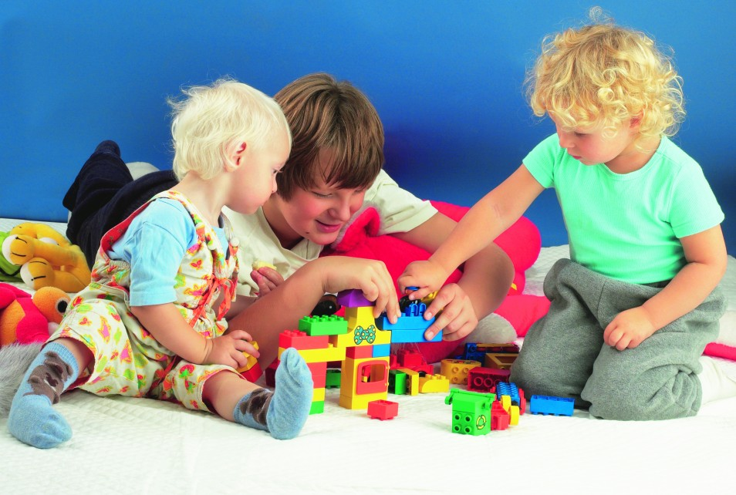Консультация для родителей
«Поиграйте с малышом»
Не секрет, что значительную часть времени вы уделяете выполнению домашних дел (приготовление пищи, стирка, вязание, шитьё, уборка квартиры, работа на огороде и т.д.). Постарайтесь использовать это время и для общения с ребёнком
Например, вы заняты на кухне приготовлением ужина, а ваш малыш крутится возле вас. Предложите ему перебрать горох, гречку, рис – тем самым малыш вам окажет посильную помощь, а заодно потренирует свои пальчики. Попробуйте вместе с ребёнком выложить картинку из фасоли, гороха, семечек.
Не выбрасывайте скорлупу варёных яиц, она послужит прекрасным материалом для детских аппликаций. Раскрошите скорлупу на кусочки, которые ребёнок мог бы легко брать пальчиком. Скорлупу можно раскрасить любыми доступными красителями. Сначала нанесите на картон тонкий слой пластилина, он будет фоном, а затем выкладывайте рисунок или узор из кусочков яичной скорлупы.
Увлекательными могут быть игры с тестом. Тесто для этих игр нужно не обычное, а солёное. Такое тесто после высыхания делается словно камень. Поделки из него хранятся очень долго, ими даже можно играть. Рецепт приготовления теста прост: 2 стакана муки, 1 стакан соли, 1 стакан воды (её можно подкрасить), 2 столовые ложки растительного масла – всё смешать, чуть подогреть, и получится мягкий комок. Лепите на здоровье!
Вместе с ребёнком попробуйте приготовить необычный ужин. В названии блюд должен быть звук «С». Что можно приготовить? Салат, сырники, морс, суп. Не путайте твёрдые и мягкие согласные звуки! И если ребёнок скажет «селёдка», то похвалите его, но интонацией дайте почувствовать разницу между звучанием твёрдого и мягкого звука. По этому же принципу придумайте меню с названиями блюд, где встречаются другие звуки.
Предложите ребёнку убрать или помыть посуду, в названии которой есть звук «Ч» - чашки, чайник, а затем со звуком «Л» - ложки, вилки, салатник, тарелки и т.
Покажите ребёнку свои покупки. Пусть он перечислит те из них, в названии которых есть звук «Р» - картофель, арбуз, огурцы, помидоры, фарш. Поиграйте с ребёнком в словесные игры: «Наши помощники», «Приготовим сок», «Приготовим салат», «Сварим варенье», «Угостим, друг друга».
Игра: «Наши помощники» - как одним словом назвать прибор, который варит кофе (кофеварка), режет овощи (овощерезка), мелит кофе (кофемолка), выжимает сок (соковыжималка), чистит картофель (картофелечистка).
Игра: «Приготовим сок» - спросите ребёнка, какой сок получится из яблок (яблочный), из груш (грушевый), из слив (сливовый), из вишни (вишнёвый), из абрикосов (абрикосовый) и т.д.
Игра: «Приготовим салат» - какой получится салат из капусты (капустный), из моркови (морковный), из картофеля (картофельный) и т.д.
Игра: «Сварим варенье» - какое получится варенье из клубники (клубничное), из смородины (смородиновое), из брусники (брусничное) и т.д.
Игра: «Угостим, друг друга» - ребёнок называет вам «вкусное» слово и «кладёт» его вам на ладошку, а затем вы ему, и так до тех пор, пока «не съедите» всё. Можно поиграть в «сладкие», «кислые», «солёные», «горькие» слова.
Предложите ребёнку посчитать предметы (вилки, ложки, конфеты, яблоки). Пусть ребёнок назовёт вам части кастрюли, чайника, кружки и т.д.
Если вы заняты вязанием или шитьём, а ваш малыш не знает чем заняться. Предложите ему выложить картинку из пуговиц, бусинок, нитей и т.д. Пусть поможет вам смотать клубок пряжи. Попросите ребёнка перечислить одежду, которая есть в доме, назвать части одежды.
Поиграйте с ребёнком в словесную игру «Скажи по-другому»: платье из шёлка (шёлковое), кофта из шерсти (шерстяная), сумка из кожи (кожаная), пальто из драпа (драповое), шуба из меха (меховая) и т.д.
Наверное, в каждом доме имеется старая пряжа, нитки, вата, поролон, пух, бисер. Найдите им достойное применение! Из ваты и ниток, пуговиц и бусинок попробуйте сделать портрет зайчика или вашей кошки.
Аппликации из пуха хорошо передают изображение снега, зверей птиц. Детали могут закрепляться на фоне без клея, нужно лишь правильно выбрать фон. Им может служить любой материал, имеющий шероховатую поверхность: бархатная бумага, наждачная бумага и т.д.
Замечательными получаются аппликации из ткани. Дайте ребёнку куски ткани, попросите его вырезать изображения (цветы, листочки, зверей и т.д.). затем вместе составьте картинку. Попробуйте, это интересно.
В каждом доме есть старые журналы. Предложите ребёнку вырезать картинки и составить свою аппликацию. Это развивает творческие способности, фантазию.
В летний период вы немало уделяете времени огороду. Но и здесь можно занять малыша. Попросите ребёнка помочь полить, прополоть грядки, посеять семена, собрать урожай.
Предложите малышу нарисовать картинку палочкой на мокром песке, из камней, травинок, листьев выложить картинку, из песка построить городок.
Пусть ребёнок назовёт овощи, фрукты, ягоды. А затем попросите его назвать овощи, в названии которых есть звук «К» - картофель, капуста, морковь, свекла и т.п.
Предложенные игры развивают у детей речь, мелкую моторику рук, творческие способности, воображение и фантазию, воспитывают усидчивость.
Играйте с малышом, и он вас обязательно порадует своими достижениями!
